User-story: Přístup k agendě

Použitý plugin: Profile Builder

Verze pluginu: 2.9.2

Popis pluginu: Přidání možnosti registrace, loginu a práci s profilem.

Odkaz na plugin: https://wordpress.org/plugins/wp-profile-builder/

Nastavení pluginu:

Celkové nastavení pluginu Profile Builder naleznete ve složce **dokumentace** pod názvem **profily.docx**.

Zde bylo zapotřebí, aby se pro šéfredaktora nastavila všechna práva read u agendy autorů, redaktora a oponentů.

**Nastavení viditelnosti položek v menu  
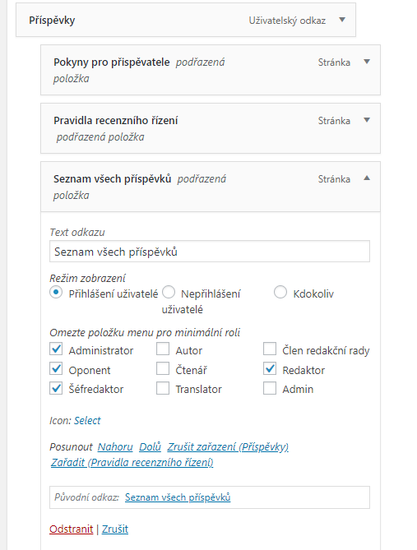**

**Nastavení viditelnosti samotných stránek  
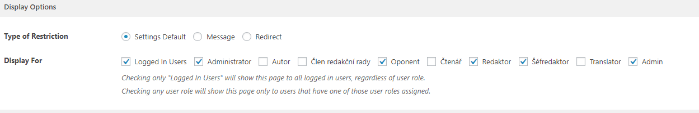**

**Nastavení práv jednotlivých pluginů  
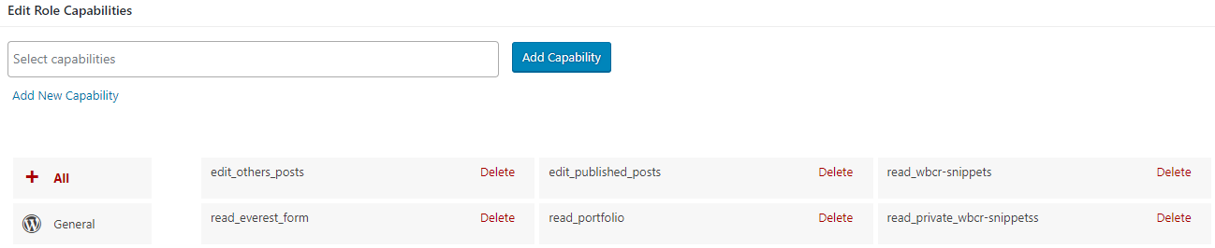**

Datum: 4.1.2019

Autor: František Žák